L’ÉCHOTIER

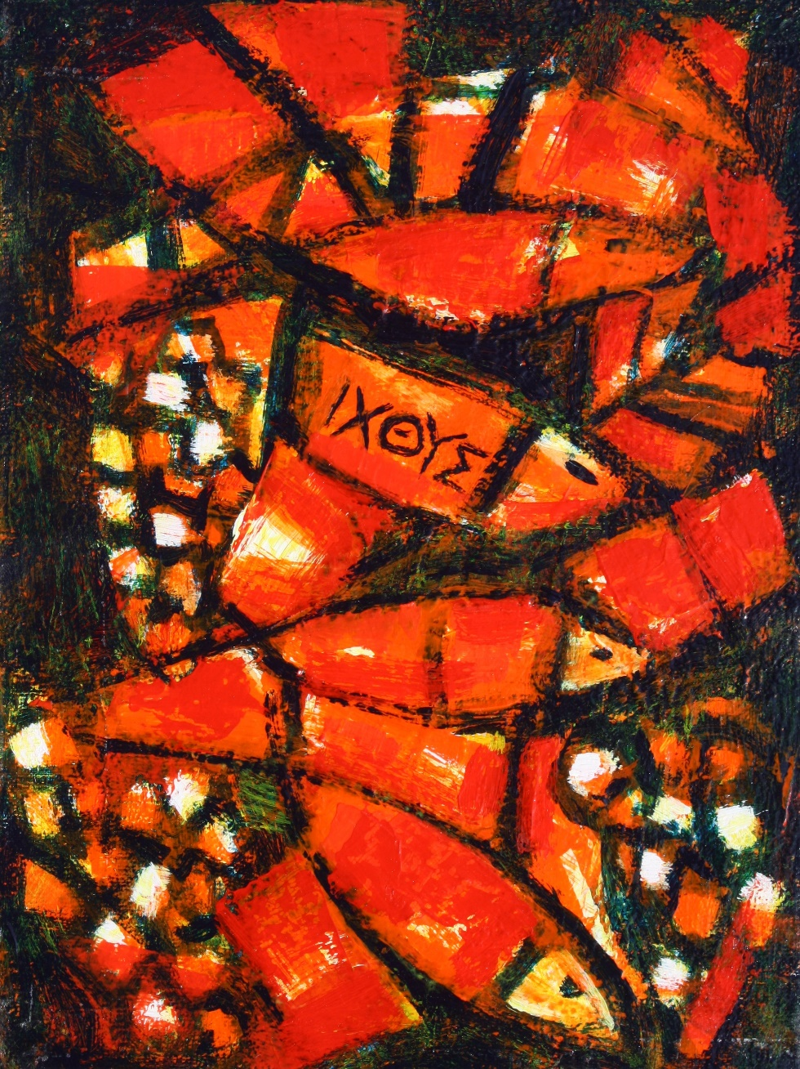
ΙΧΘΥΣ – André MAQUET

Informations des paroisses
catholiques de Haute-Sûre

N° 4 – AVRIL 2016

